THỰC HÀNH NHẬP MÔN MẠNG MÁY TÍNH
Lab 1 - Wireshark Getting Started

Họ và tên: Lê Hoàng Khánh
MSSV: 21522205
Lớp: IT005.N12.MMCL.1

Website dùng để bắt gói tin:
- Website 1: http://gaia.cs.umass.edu/wireshark-labs/INTRO-wireshark-file1.html
- Wensite 2: https://daa.uit.edu.vn/

Câu 1:
- Website 1:
+ Tổng số gói tin: 77
+ Tổng thời gian 2.890570754 giây
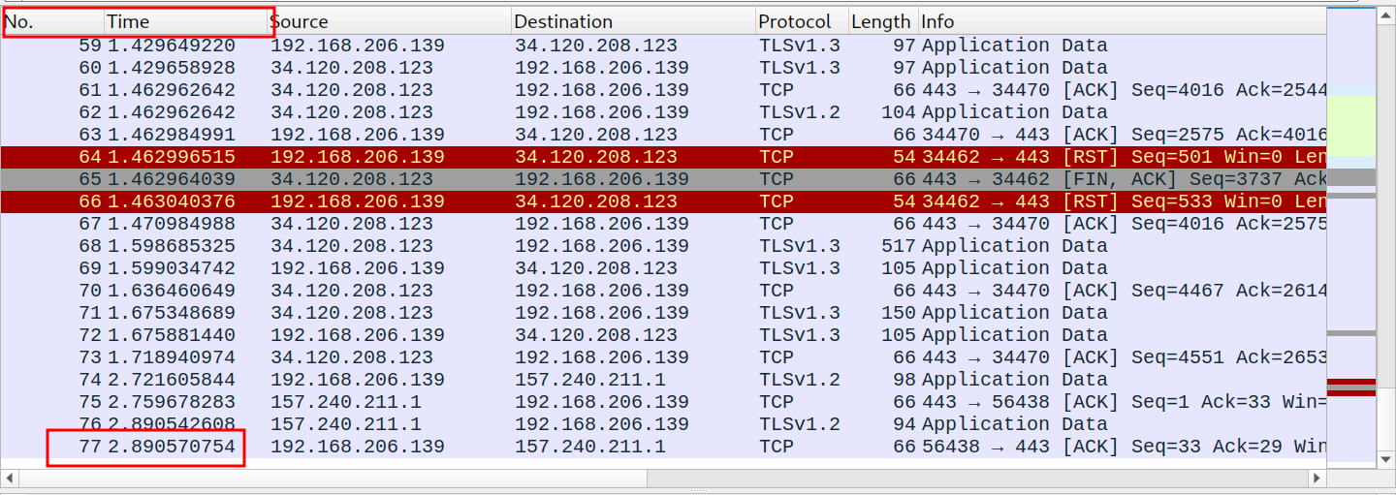
- Website 2:
+ Tổng số gói tin: 1625
+ Tổng thời gian: 9.659351386 giây

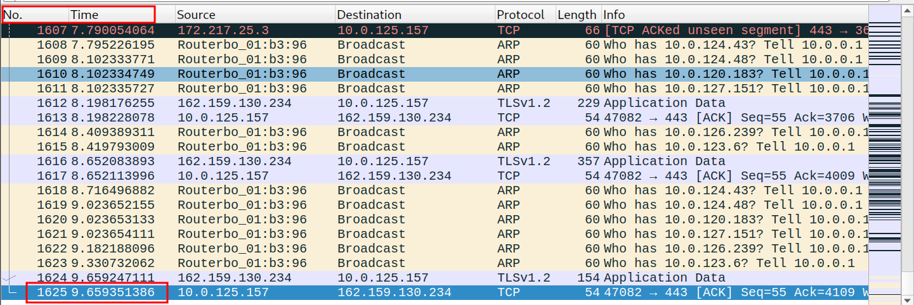

Câu 2:
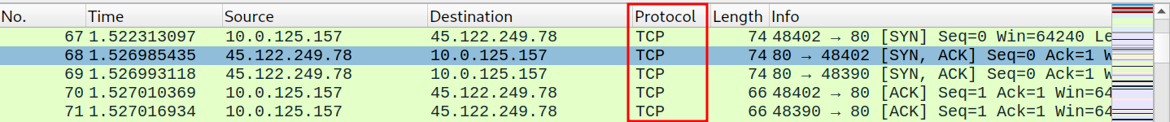
- TCP (Transmission Control Protocol): Là một giao thức thuộc tầng Transport của bộ giao thức TPC/IP. Qua đó các ứng dụng nằm trên các máy chủ có thể tạo các kết nối với nhau để truyền dữ liệu hoặc các gói tin với nhau. Giao thức này còn đảm bảo chuyển giao dữ liệu tới nơi nhận một cách đáng tin cậy và đúng thứ tự.

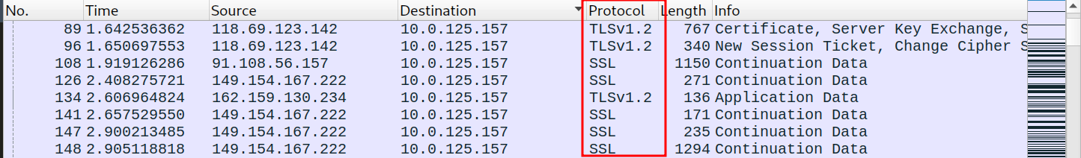
- SSL/TLS (Secure Sockets Layer/Transport Layer Security): Là giao thức mật mã (encryption-based Internet security protocol) được thiết kế để cung cấp truyền thông tin an toàn qua một mạng máy tính. Qua đó mã hóa giao tiếp giữa các ứng dụng, web và máy chủ, chẳng hạn như duyệt web tải một trang web. TLS cũng có thể được sử dụng để mã hóa các thông tin liên lạc khác như email, tin nhắn và thoại qua IP (VoIP). SSL là tiền thân của mã hõa hiện đại TLS được sử dụng ngày nay, SSL và TLS là cùng chức năng, nó chỉ khác nhau về ký hiệu. Website có chứng chỉ SSL/TLS thì sẽ có HTTPS thay vì HTTP ở URL.

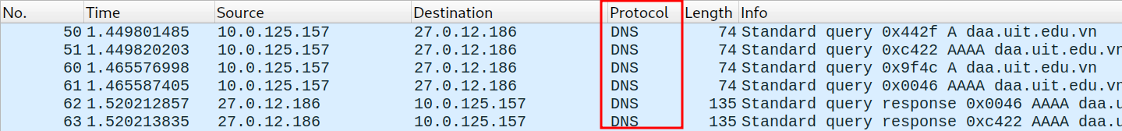
- DNS (Domain Name System ): Là một hệ thống cho phép thiết lập tương ứng giữa địa chỉ IP và tên miền trên Internet. Nhiệm vụ cơ bản của DNS là “dịch” một tên miền quen thuộc với người dùng thành một địa chỉ IP giúp các máy tính sử dụng để nhận dạng chính xác nhau trên hệ thống mạng toàn cầu.

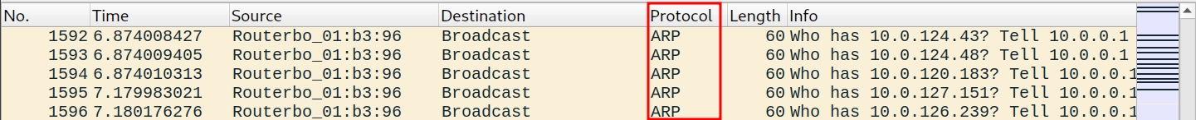
- ARP (Address Resolution Protocol): Là một giao thức hoặc thủ tục dùng để kết nối giao thức Internet IP (Internet Protocol) luôn thay đổi với một địa chỉ máy chủ vật lý cố định. Máy chủ cố định này còn được gọi là địa chỉ điều khiển truy cập phương tiện MAC (Media Access Control) trong mạng cục bộ LAN (local-area network). ARP là một giao thức ánh xạ rất cần thiết. Độ dài của địa chỉ IP và địa chỉ MAC rất khác nhau. Địa chỉ IPv4 thông dụng có độ dài 32 bit, trong khi đó địa chỉ MAC dài đến 48 bit. Do đó, chúng cần “một người” trung gian để dịch 32 thành 48 và ngược lại để chúng “nhận ra nhau”.

-UDP (User Datagram Protocol): Là một giao thức thuộc tầng Transport của bộ giao thức TPC/IP. UDP không cung cấp sự tin cậy và thứ tự truyền nhận mà TCP làm, các gói dữ liệu có thể đến không đúng thứ tự hoặc bị mất mà không có thông báo. Tuy nhiên UDP nhanh và hiệu quả hơn đối với các mục tiêu như kích thước nhỏ và yêu cầu khắt khe về thời gian. Do bản chất không trạng thái của nó nên nó hữu dụng đối với việc trả lời các truy vấn nhỏ với số lượng lớn người yêu cầu (VD: DNS, Streaming, VoIP).

Câu 3:
- Website 1:
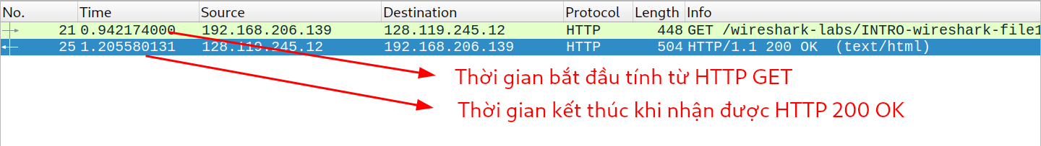
+ Thời gian bắt đầu từ khi gói tin HTTP GET đầu tiên được gửi là 0.942174000 giây.
+ Thời gian kết thúc khi nhận được gói tin HTTP 200 OK là 1.205580131 giây.
=> Tổng thời gian từ khi gói tin HTTP GET đầu được gửi đến khi nhận được gói HTTP 200 OK là: 0.263406131 giây.

- Website 2:
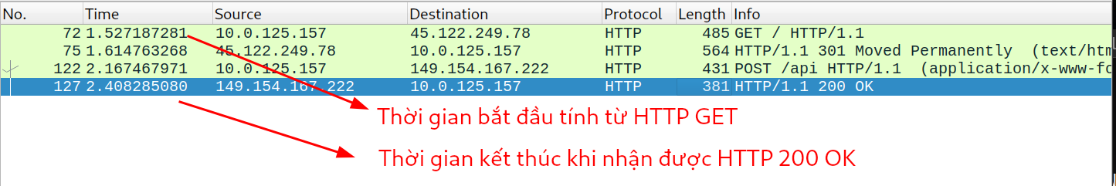
+ Thời gian bắt đầu từ khi gói tin HTTP GET đầu tiên được gửi là 1.527187281 giây.
+ Thời gian kết thúc khi nhận được gói tin HTTP 200 OK là 2.408285080 giây.
=> Tổng thời gian từ khi gói tin HTTP GET đầu được gửi đến khi nhận được gói HTTP 200 OK là: 0.881097799 giây.

Câu 4:
Nội dung hiển thị trên trang web gaia.cs.umass.edu được bắt ở gói tin HTTP 200 OK. Ta có thể thấy được nội dung này sau khi lựa chọn gói tin HTTP 200 OK, qua TAB “Chi tiết gói tin” => “Line-based text data” hoặc chúng ta cũng có thể thấy được qua TAB “Nội dụng gói tin dưới dạng mã Hexa và max ASCII”.
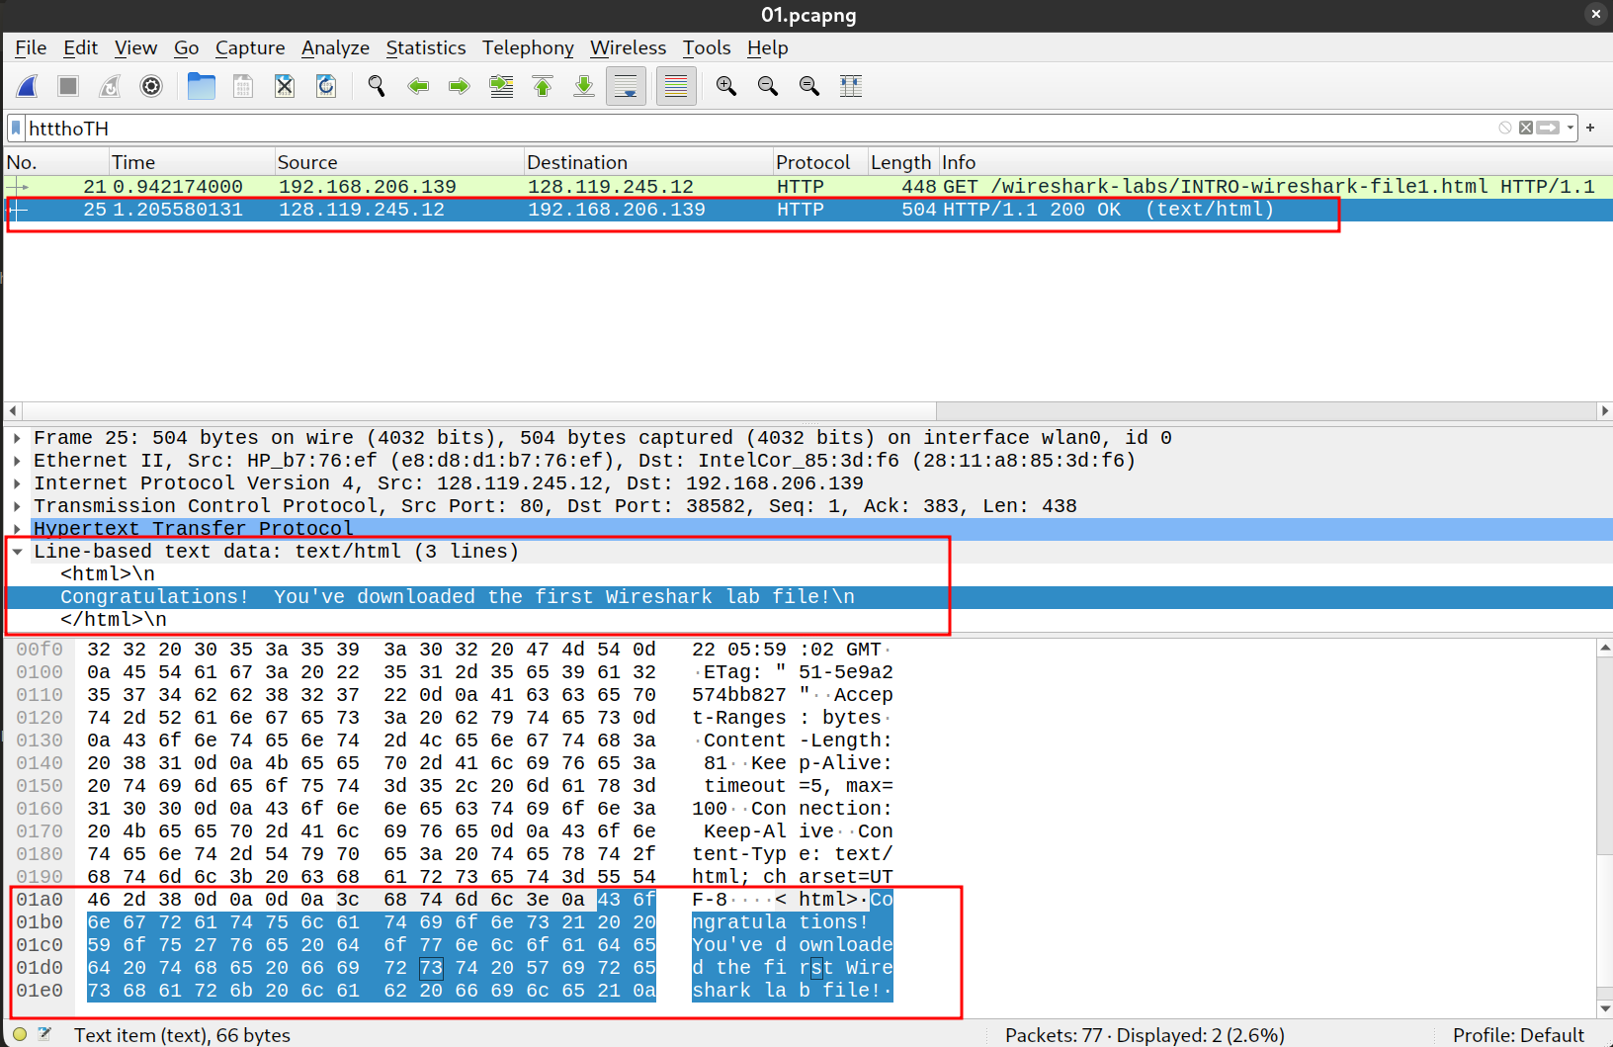

Câu 5:
- HTTP GET là gói tin đuọc gửi từ máy tính của đang sử dụng đến Website gaia.cs.umass.edu. Do đó qua 2 cột Source và Destination ta xác định đượcc. Địa chỉ IP của gaia.cs.umass.edu là 128.119.245.12 và địa chỉ máy đang sử dụng là 192.168.206.139.

- Tương tự ta có địa chỉ IP của daa.uit.edu.vn là 45.122.249.78 và địa chỉ máy đang sử dụng là 10.0.125.157.

Câu 6:
- Vì đây là mô hình Server – Cilent nên đầu tiên trình duyệt (cilent) gửi một request với request method (GET, POST...) qua giao thức HTTP (HTTP request) tới server.
- Sau đó server sẽ xem xét gói tin và phân tích, nếu tập tin yêu cầu là hợp lệ thì server sẽ trả lại gòi tin kèm với header và status code là 200.
- Và cuối cùng khi máy tính nhận được gói tin, trình duyệt(cilent) sẽ xuất ra những dữ liệu từ file HTML lên màn hình.

Mở rộng:
- IP sẽ giúp các thiết bị trên mạng Internet có thể phân biệt, chia sẻ và giao tiếp với nhau. Nó sẽ cung cấp danh tính cho các thiết bị khi chúng kết nối mạng tương tự như địa chỉ nhà có vị trí cụ thể.

- Ở đây máy tính đang sử dụng Linux, chúng ta có thể biết đuọc địa chỉ IP của máy tính này qua lệnh “ip addr”
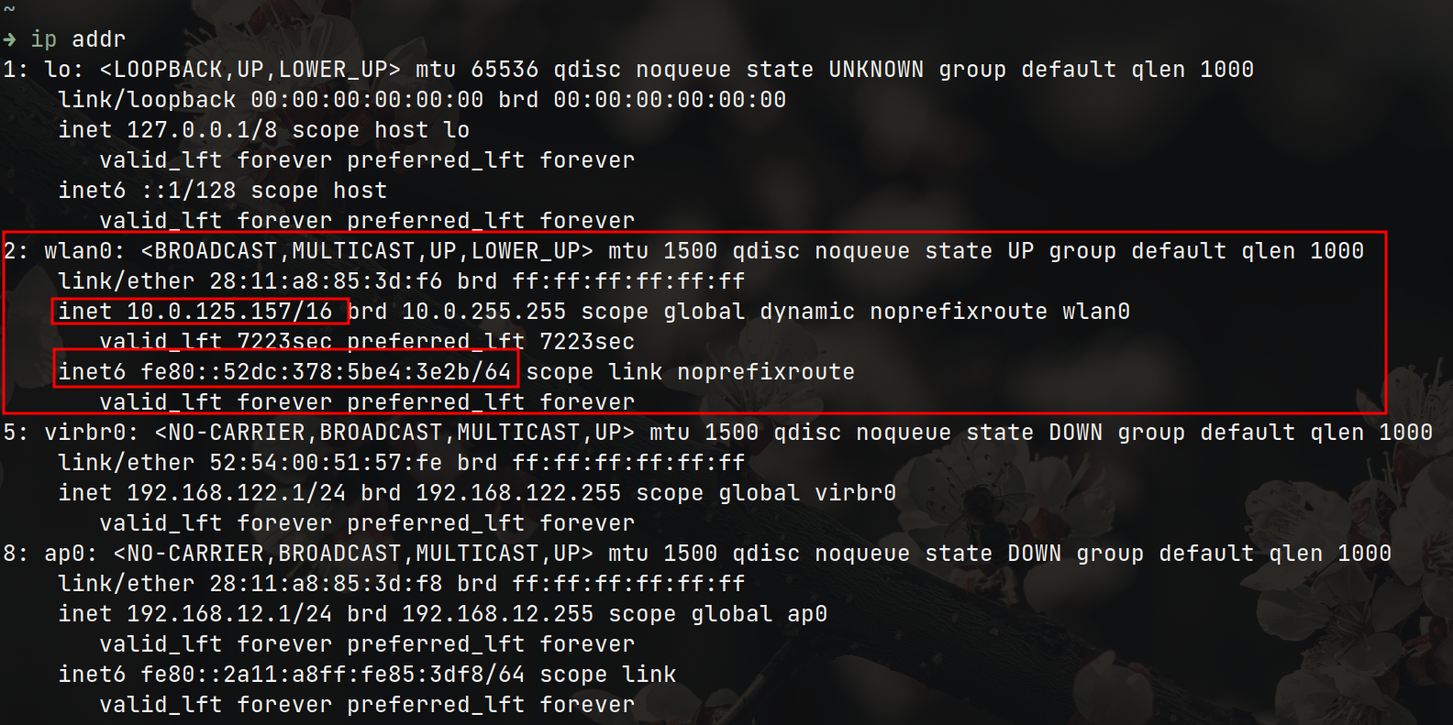
- Máy tính đang sử dụng wifi nên sẽ là interface sẽ là wlan0. Đối với IPv4 sẽ là dòng inet, còn đối với IPv6 sẽ là dòng inet6. Đây chính là địa chỉ ip của máy tính đang sử dụng.

- Để có thể xem được địa chỉ IP của một trang web nào đó (ở đây là daa.uit.edu.vn), ta sử dùng lệnh “ping + tên trang web”.
